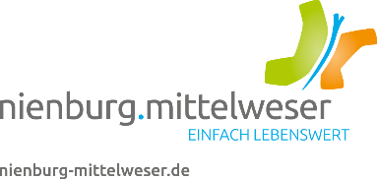
Einladung zur Teilnahme am Tag der Regionen:
Gemeinsam regional denken

Sehr geehrte Damen und Herren,
wir laden Sie herzlich ein, um auch in diesem Jahr am „Tag der Regionen" aktiv mitzuwirken. Unter dem Motto ‚Starke Regionen - Starke Demokratie' möchten wir im Aktionszeitraum von September bis Oktober 2025 die Gelegenheit nutzen, die Einzigartigkeit unserer Region hervorzuheben.
Gemeinsam mit Ihrer Kreativität, Ihren Ideen und Ihrem Engagement soll ein buntes, lebendiges Programm auf die Beine gestellt werden, das zeigt, was unsere Heimatregion so besonders macht. Wir freuen uns, wenn Sie sich mit eigenen Aktionen und Veranstaltungen beteiligen, die den Themen regionaler Bezug, Nachhaltigkeit und fairer Umgang entsprechen.
Alle Informationen zum Projekt, Rückblicke auf vergangene Aktionen und vieles mehr finden Sie unter Tag der Regionen. Die Anmeldung ist kostenlos – machen Sie mit und melden Sie Ihre Aktion direkt über folgenden Link an: Tag der Regionen - Aktion eintragen
Wir freuen uns darauf, mit Ihnen unsere Region in all ihrer Vielfalt zu zeigen und stehen Ihnen für weitere Informationen gerne zur Seite.

Mit freundlichen Grüßen,

Michael Seggewiß Franziska Materne Martin Fahrland
Wirtschaftsförderung Klimaschutzagentur Mittelweser-Touristik GmbH
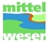
Im LK Nienburg/Weser GmbH Mittelweser e.V.
